«СОГЛАСОВАНО»  Начальник  отдела образования  ____________ С.Д.Бастрон  «___» ________ 2013  «СОГЛАСОВАНО»  Начальник ОГИБДД МВД России « Тобольский»  майор полиции  __________С.Н. Кравцов  «___» ________ 2013 |  |  | «УТВЕРЖДАЮ»  Директор МАОУ  Байкаловскаяч СОШ  _________Е.Д. Кугаевская  «___» ________ 2013

ПАСПОРТ
дорожной безопасности образовательного учреждения
(т и п о в о й)
___МАОУ Байкаловская СОШ________
(наименование образовательного учреждения)

2013

Общие сведения

_Муниципальное автономное общеобразовательное учреждение «Байкаловская средняя общеобразовательная школа»
(Наименование ОУ)
Тип ОУ__ автономное __________
Юридический адрес ОУ: Тюменская область Тобольский район,
с. Байкалово ул. Советская 4, стр1
Фактический адрес ОУ: Тюменская область Тобольский район,
с. Байкалово ул. Советская 4, стр1

Руководители ОУ:
Директор (заведующий) Кугаевская Е.Д.__ _ __(83456 )335488
(фамилия, имя, отчество) (телефон)
Заместитель директора
по учебной работе Бронникова Л.В __(83456 )335488
(фамилия, имя, отчество) (телефон)
Заместитель директора
по воспитательной работе _Писарева Г.И. __(83456 )335488
(фамилия, имя, отчество) (телефон)

Ответственные работники
муниципального органа
образования Главный специалист отдела образования администрации Тобольского района_____ _Разумова Л.Н.
(должность) (фамилия, имя, отчество)
222-279__________________________
(телефон)
Ответственные от
Госавтоинспекции летенант полиции,инспектор ГБДД
Подрезов С.Г.
(должность) (фамилия, имя, отчество)

_________25-54-66; 24-91-26__
(телефон)

Ответственные работники
за мероприятия по профилактике
детского травматизма Ведущий специалист отдела образования администрации Тобольского района Новосёлова Т.П.
(должность) (фамилия, имя,
2232-54_________
(телефон)

Руководитель или ответственный
работник дорожно-эксплуатационной
организации, осуществляющей
содержание УДС∗ _____________________ ______________
(фамилия, имя, отчество) (телефон)

Руководитель или ответственный
работник дорожно-эксплуатационной
организации, осуществляющей
содержание ТСОДД* _____________________ ______________
(фамилия, имя, отчество) (телефон)

Количество учащихся _________234__________________
Наличие уголка по БДД _есть (рекреация 1 этажа)_______
(если имеется, указать место расположения)
Наличие класса по БДД _есть (рекреация 1 этажа)________
(если имеется, указать место расположения)
Наличие автогородка (площадки) по БДД ________нет______

Наличие автобуса в ОУ имеется 9ПАЗ 32053-70)_________
(при наличии автобуса)
Владелец автобуса МАОУ Байкаловская СОШ____
(ОУ, муниципальное образование и др.)

Время занятий в ОУ:
1-ая смена: 9:00– 14:30
2-ая смена: нет
внеклассные занятия: 15:00 – 18:00

Телефоны оперативных служб:
МЧС 26-41-24; 26-33-38__________
Единая служба спасения 112
Милиция 02__; 335-332________
Скорая помощь 335-542

Содержание
- План-схемы ОУ.
- район расположения ОУ, пути движения транспортных средств и детей (учеников, обучающихся);
- организация дорожного движения в непосредственной близости от образовательного учреждения с размещением соответствующих технических средств, маршруты движения детей и расположение парковочных мест;
- маршруты движения организованных групп детей от ОУ к стадиону, парку или к спортивно-оздоровительному комплексу;
- пути движения транспортных средств к местам разгрузки/погрузки и рекомендуемых безопасных путей передвижения детей по территории образовательного учреждения.

- Информация об обеспечении безопасности перевозок детей специальным транспортным средством (автобусом).
  - общие сведения;
  - маршрут движения автобуса до ОУ;
  - безопасное расположение остановки автобуса ОУ.

III. Приложения:

I. План-схемы ОУ.
План-схема района расположения ОУ,
пути движения транспортных средств и детей (учеников)
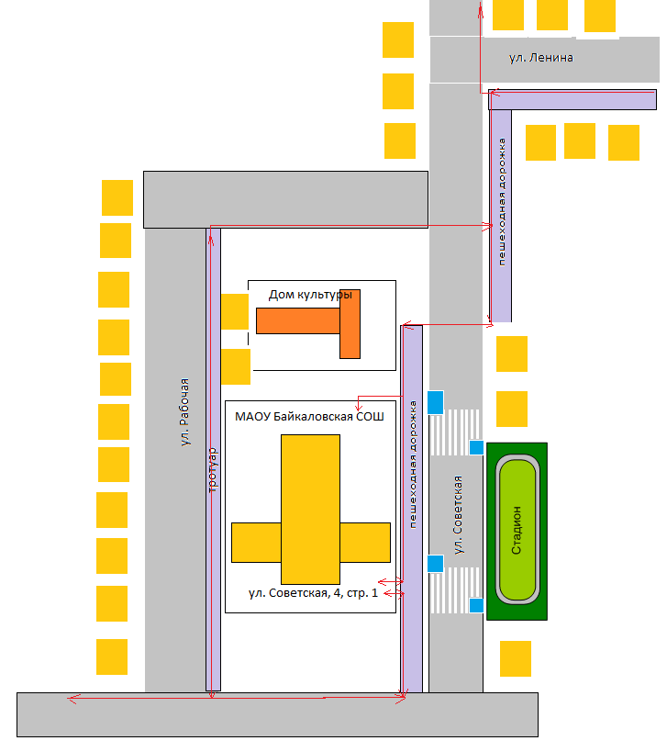
 - проезжая часть
- пешеходная дорожка
 - жилые дома
- движение детей (учеников) в (из) образовательное учреждение
Схема организации дорожного движения в непосредственной близости от образовательного учреждения с размещением соответствующих технических средств, маршруты движения детей и расположение парковочных мест

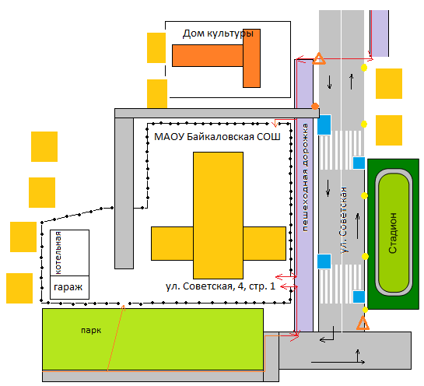
ограждение образовательного учреждения
направление движения детей
направление движения транспортного потока
искусственное освещение

Маршруты движения организованных групп детей от ОУ к стадиону, парку или к спортивно-оздоровительному комплексу
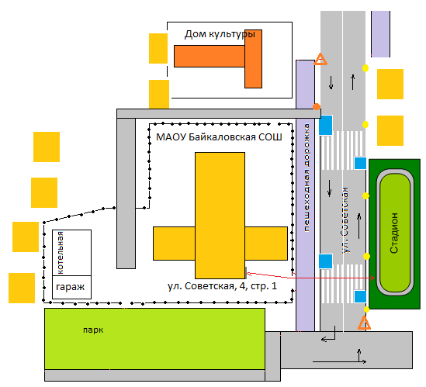

направление движения детей

Пути движения транспортных средств к местам разгрузки/погрузки и рекомендуемые пути передвижения детей по территории образовательного учреждения

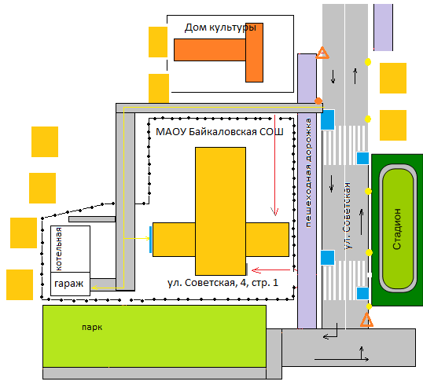
- движение детей и подростков по территории ОУ
- место погрузки/разгрузки
- движение грузовых транспортных средств по территории ОУ

II. Информация об обеспечении безопасности перевозок детей специальным транспортным средством (автобусом).

Общие сведения

Марка _______ПАЗ________________
Модель _____32053-70______________
Государственный регистрационный знак ___К 228 ХА 72
Соответствие конструкции требованиям, предъявляемым к школьным автобусам соответствует ________________

1. Сведения о водителе автобуса

Фамилия, имя, отчество | Принят на работу | Стаж в кате-гории D | Дата пред- стоящего мед. осмотра | Период проведения стажировки | Повыше-ние ква- лификации | Допущен- ные нару- шения ПДД
Косинцев  Юрий  Леонидович | 22.01.  1994г | 17 лет | 2013 год |  | Февраль 2013 года | -

2. Организационно-техническое обеспечение

- Лицо, ответственное, за обеспечение безопасности дорожного движения: _____Багишева __Абеля Ризовна___________
Назначен _приказом №_______________,
прошло аттестацию 15.03.2010_____________________________.

2) Организация проведения предрейсового медицинского осмотра водителя:
осуществляет фельдшер - Матусевич Татьяна Александровна_____
(Ф.И.О. специалиста)
на основании __договора №_79 от 1 января 2013 года___
действительного до 31 декабря 2013 года

3) Организация проведения предрейсового технического осмотра транспортного средства:

осуществляет ____механник -Багишева Абеля Ризовна- ответственный
за выпуск автобуса на линию
(Ф.И.О. специалиста)
на основании ____удостоверение 008551__от 22 пареля 2010 года_
действительного до _22 апреля 2014 года________________.

4) Дата очередного технического осмотра _июнь 2013 _____
____________________________
____________________________

5) Место стоянки автобуса в нерабочее время гараж школы
меры, исключающие несанкционированное использование __выпуск автобуса с территории школы согласно путевому листу_______

3. Сведения о владельце

Юридический адрес владельца __МАОУ Байкаловская СОШ________
Фактический адрес владельца __Тюменская область, Тобольский район с. Байкалово ул. Советская 4_
Телефон ответственного лица ___(83456)335-488____

4. Сведения об организациях, осуществляющих перевозку детей специальным транспортным средством (автобусом)

Рекомендуемый список контактов организаций, осуществляющих перевозку детей специальным транспортным средством (автобусом).

Маршрут движения автобуса ОУ

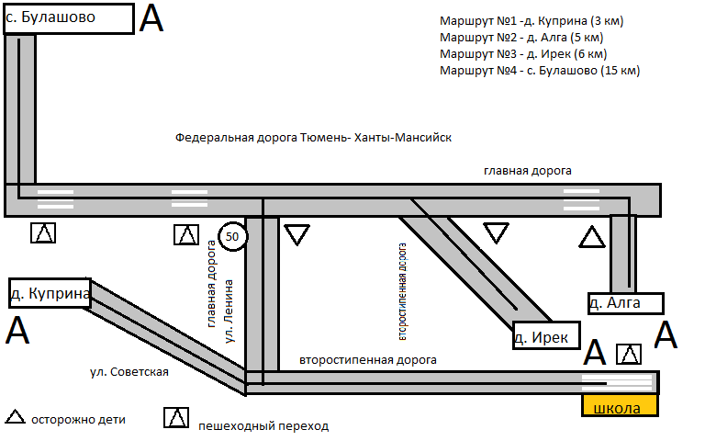

Безопасное расположение остановки автобуса у ОУ

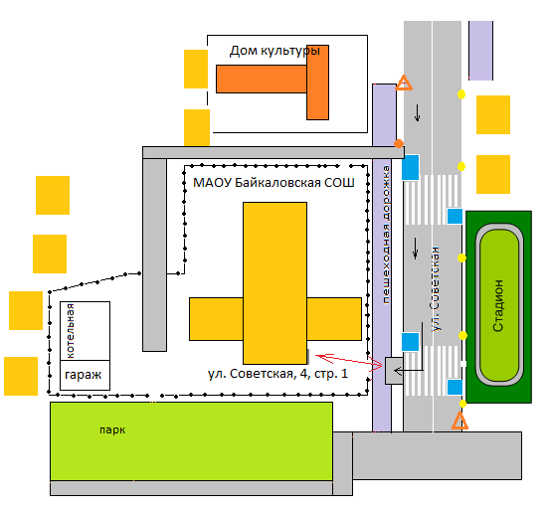

движение школьного автобуса
движение детей и подростков к месту посадки/высадки
место посадки/высадки детей и подростков

 Дорожно-эксплуатационные организации, осуществляющие содержание УДС, несут ответственность в соответствии с законодательством Российской Федерации (Федеральный закон «О безопасности дорожного движения» №196-ФЗ, КоАП, Гражданский кодекс).

